Rapport de la première semaine de stage

Chaque semaine de stage, un projet à réaliser minutieusement par chaque stagère est donné par l’encadreur professionnel M Fankem Michael. Pour la première semaine qui s’est déroulé du lundi 4 juillet 2022 au samedi 9 juillet 2022, il a été demander de réaliser un site web constituer des trois pages web ci-dessous à l’aide du Framework Bootstrap et sans utiliser de c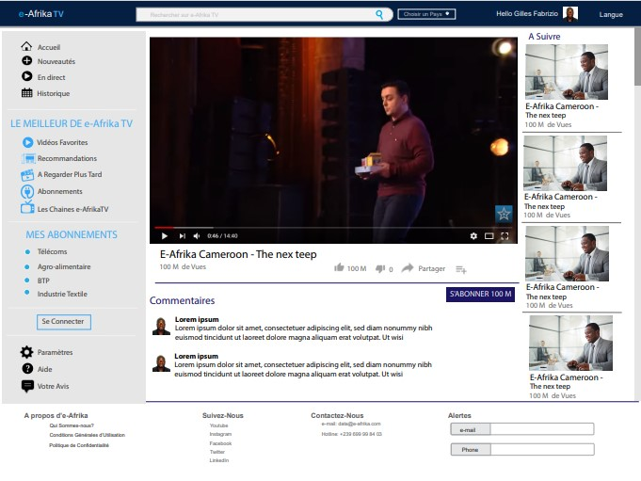

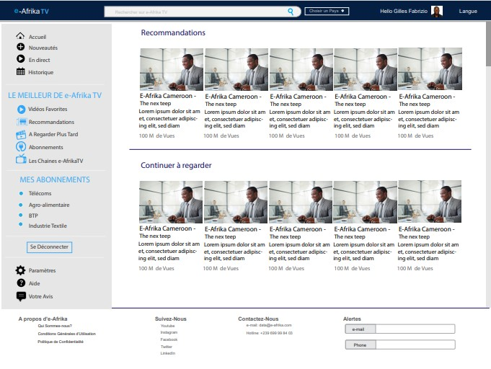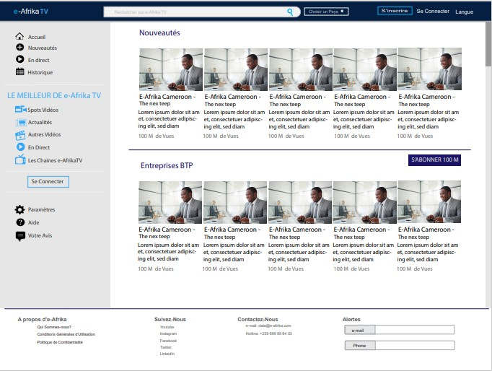

Un Framework ou environnement de développement est un ensemble cohérant de composants logiciels structurels d’une page web ou d’une application web. Il permet entre autres de réduire quantité ligne de code css (Cascading Style Sheets qui est le language de balisage pour la mise en forme d’une page web.) utilisé. Nos pages presente la structure suivante :

1. Un header (entête de la page)

Pour l’obtenir, nous avons préalablement ouvert une balise div de class row pour dire que c’est une ligne. A l’intérieur nous avons utilisé des balises div de class col pour disposer les différents éléments dont certains sont des codes provenant du site du Framework Bootstrap.

1. Un corps

Il est constitué par une balise div de class row dans lequel nous inclure des div de class col et row pour la structuré. Nous avons également utilisé la balise hr pour insérer des lignes horizontales et des fontawesome (se sont des icônes gratuit) auquel ont à appliquer pour certains une sorte de couleur bleu.

1. Un footer (pied de page)

Constituer d’une balise div de class row(ligne) à l’intérieur de lequel nous avons mis des div de class col(colonne) dont l’un contient des lignes de codes fournies par Bootstrap qui définit des zones de saisie (e-mail.).

De ce fait, nous avons obtenu les résultats suivants :

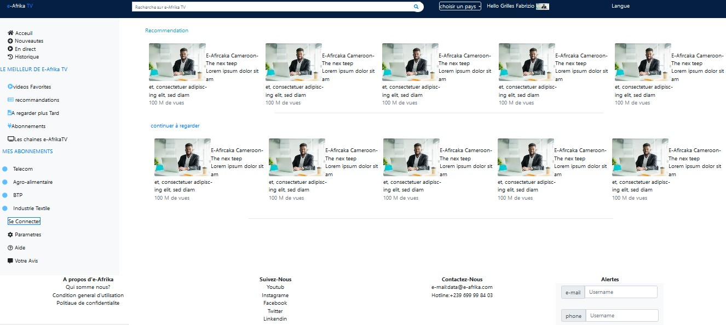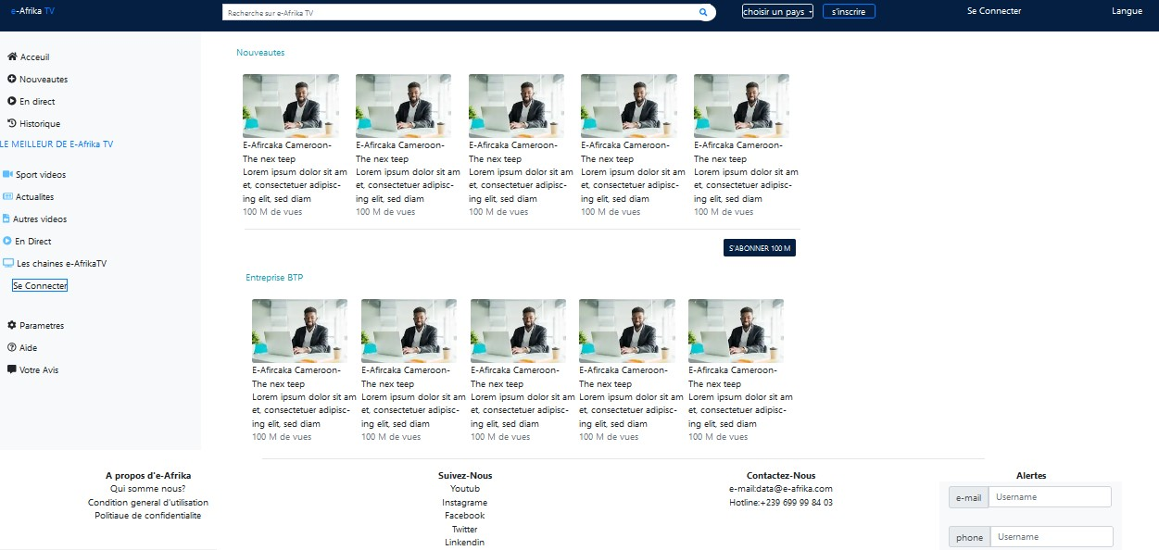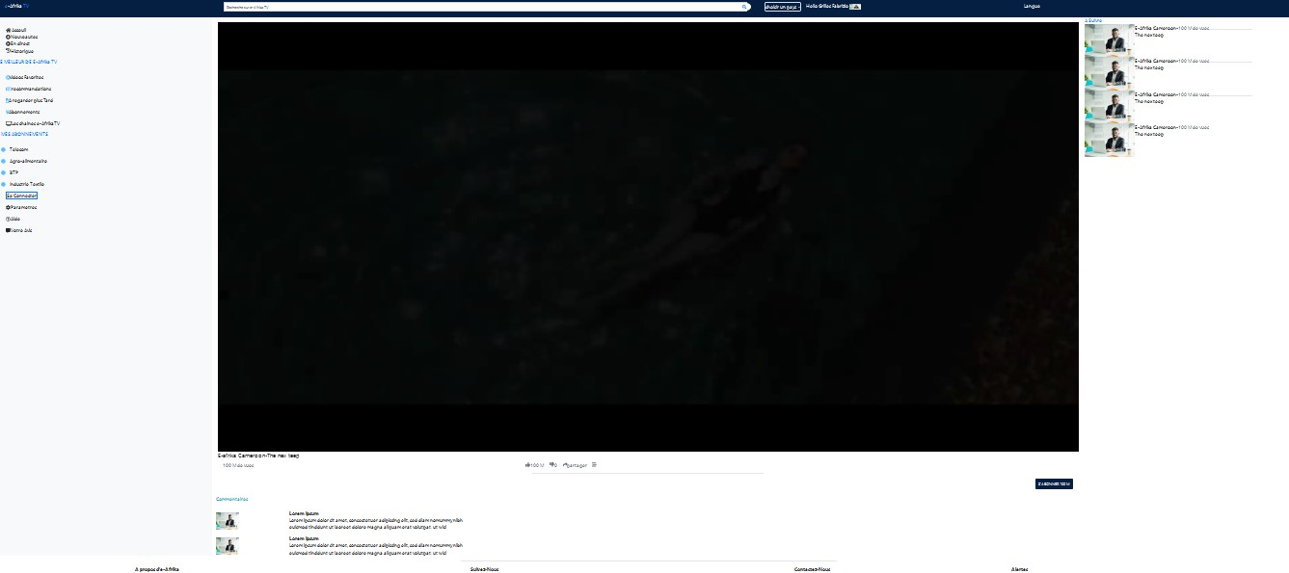

NB : Pour insérer la vidéo sur la troisième page, nous avons utilisé la balise vidéo.